ONES使用的说明（暂定）

1. 将默认使用群内qq号对应的qq邮箱拉各位进入团队，如果有其它邮箱请尽快私聊发我，ones的很多内容我们还等待开发。
2. 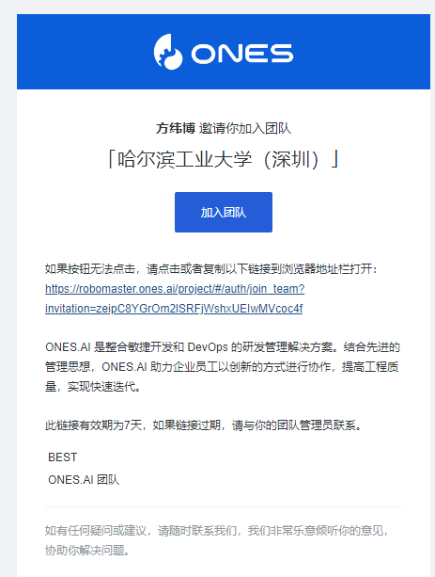将收到如图所示邮件，按邮件内容操作即可
3. 将会见到如图所示界面，用户名请设为兵种+真名，如英雄 工具人

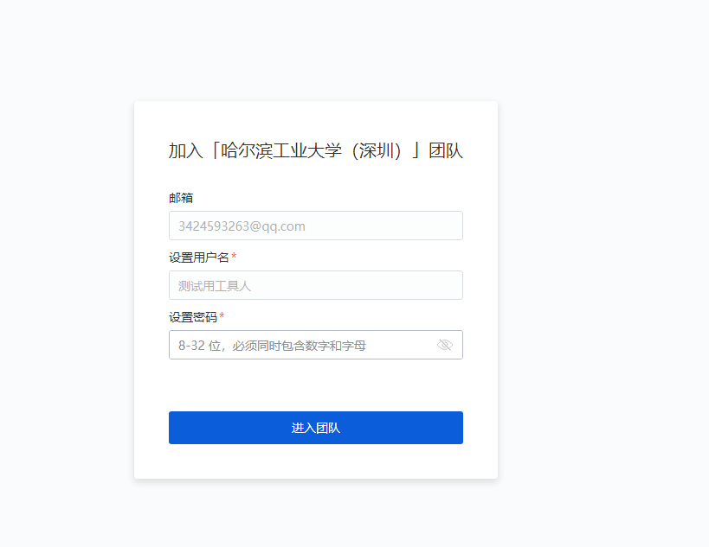

1. 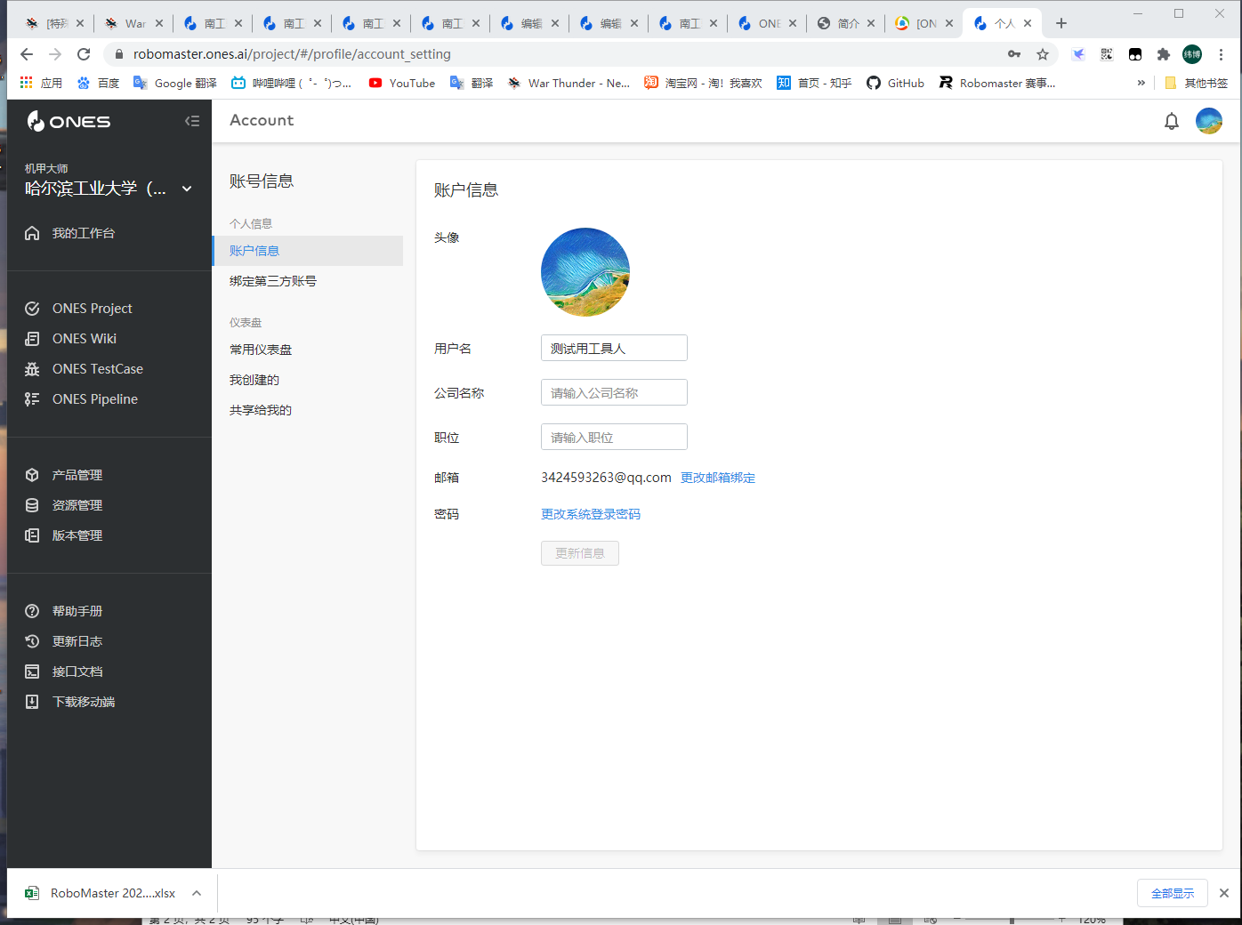可以点右上角头像修改相关个人信息
2. 点击左侧的ONES Project

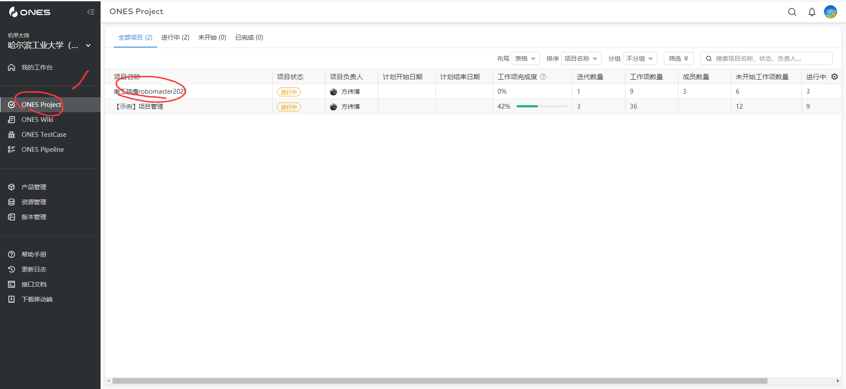会看到类似界面，点击南工骁鹰robomaster2021，点进去

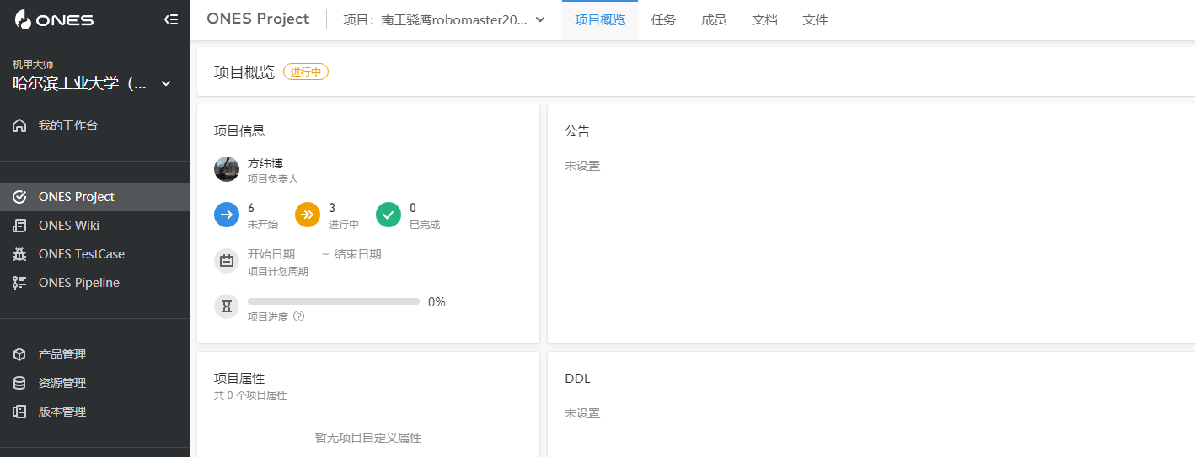6.点进去后看到如下界面，上面有任务概览，任务等标签，

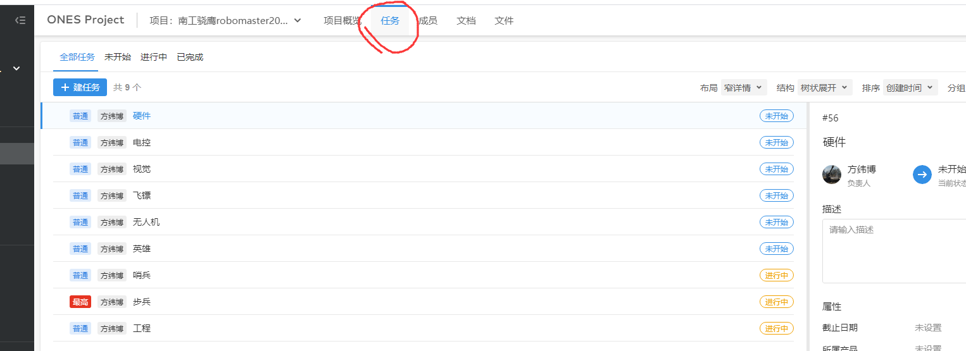7.点击上方任务按钮，看到如下界面

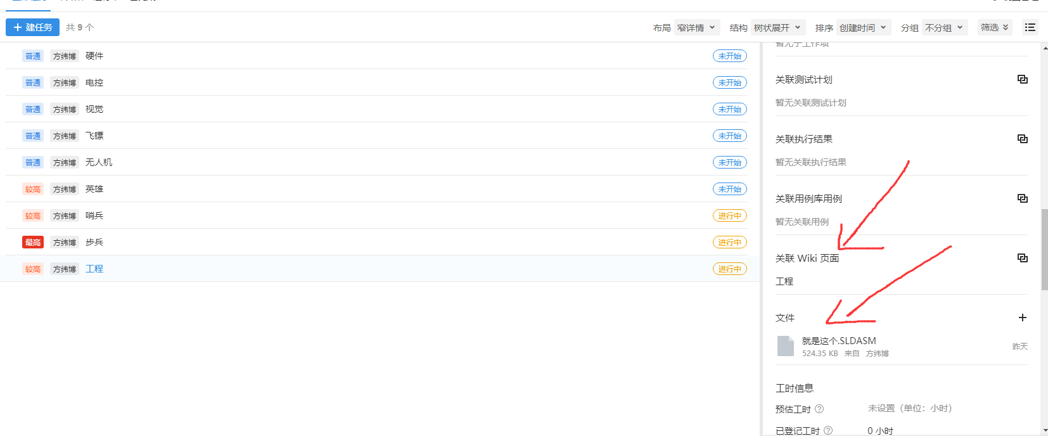8.以工程组为例，点击工程，可以在右侧下拉找到相关WIKI文档，文件等

9.当然你也可以直接进入文档界面，文档功能是使用的主要功能

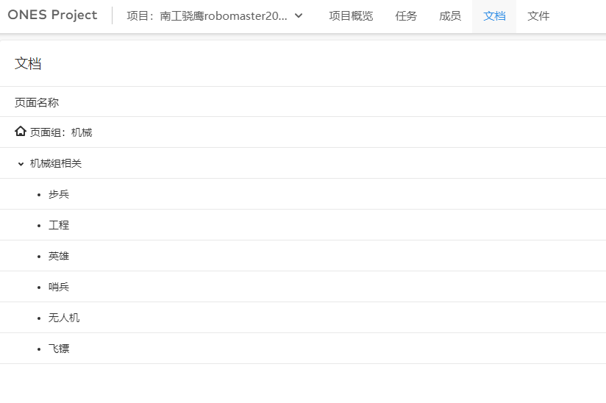

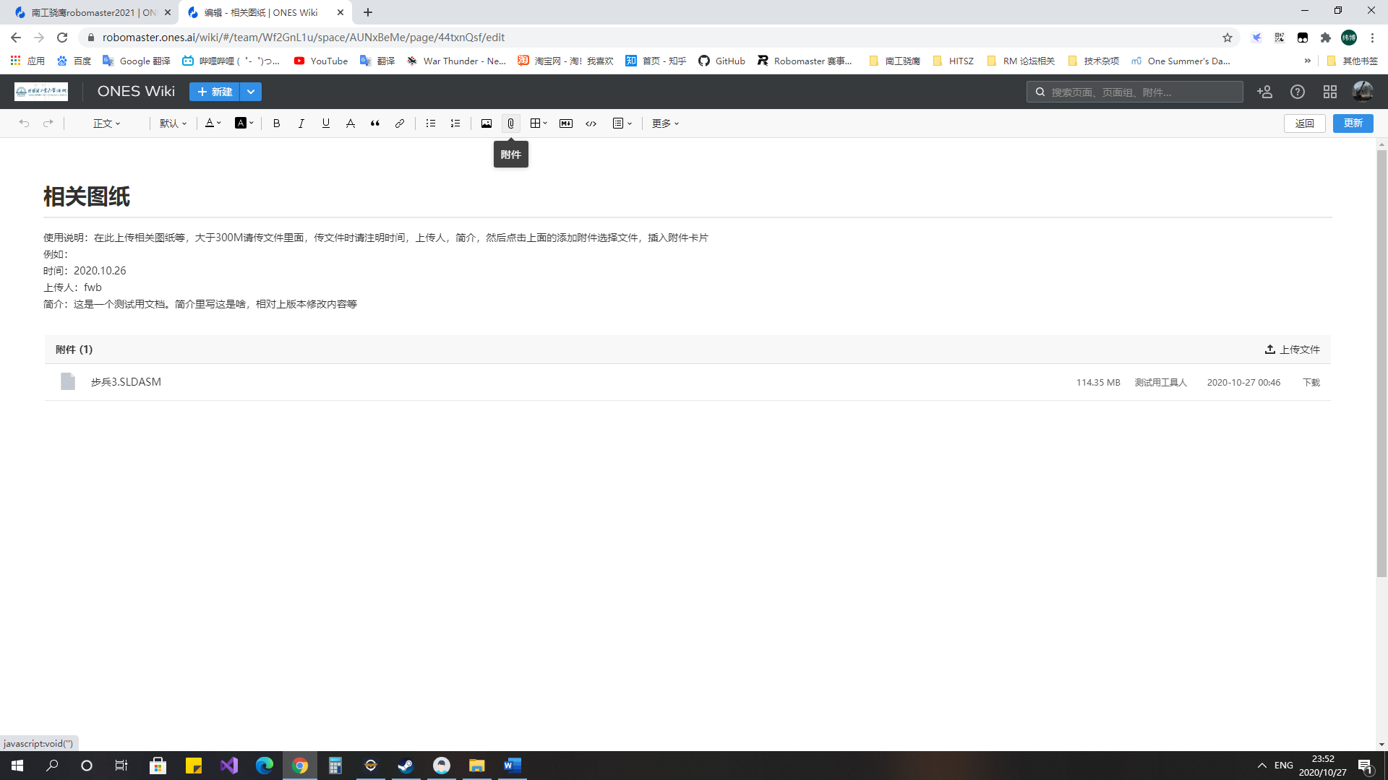10点击编辑进入编辑，.在文档中可以上传300M以内的附件，过大的图纸/视频请通过任务界面的文件进行上传 此处为一个图纸通过附件上传示例 上方其它功能自己试吧，，，

11.超过300M大型图纸可以通过文件上传，点击红色箭头所指的加号上传文件